Swisspearl Sunskin Facade Flat

Swisspearl

Eigenschaften

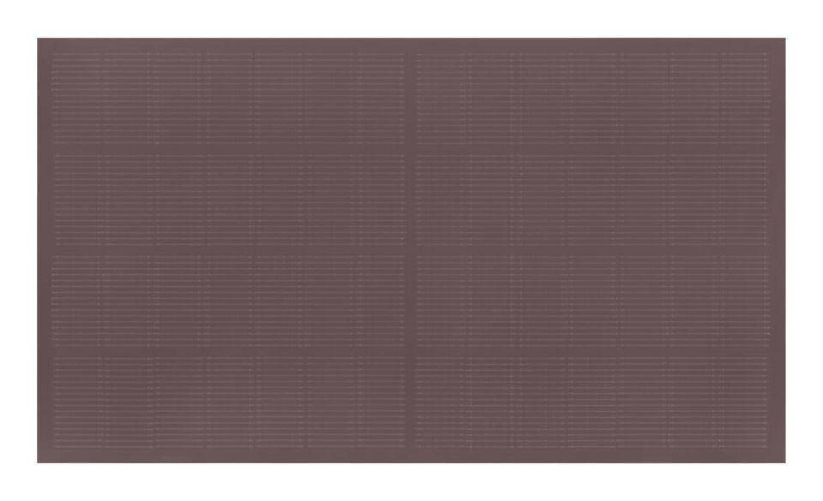

Anordnung

Fassadenmontage

Ausführung Solarzellen

Monokristalline Silizium-Solarzellen

Farbton

anthrazit, beige, braun, dunkelbraun, grau, schwarz, türkis, weiß

Produkt

Solarmodule

Breite (mm)

780,00

Länge (mm)

1.010,00 - 1.940,00

Farbtonbezeichnung Hersteller

Amber SM 763, Amber SM 761, Azurite SM 461, Jade SM 561, Sandstone SM 061, Granite SM 661, Anthracite SM 263, Crystal SM 161, SM 262 Typ, Black SB 261, Amber SM 762